**前言**

大家都知道PHP-FPM内置了状态页，开启后可查看PHP-FPM的详细运行状态，给PHP-FPM优化带来帮助。

**当生产环境的时候需要关闭 避免服务器攻击**

**打开php-fpm.conf,配置php-fpm状态页选项**

|  |  |
| --- | --- |
| 1 | pm.status_path = /phpfpm_status |

**配置nginx.conf，添加可访问server**

|  |  |
| --- | --- |
| 1  2  3  4  5  6  7  8  9 | server {    listen 80;    server_name 127.0.0.1;    location /phpfpm_status {      fastcgi_pass 127.0.0.1:9000;      include fastcgi_params;      fastcgi_param SCRIPT_FILENAME $fastcgi_script_name;    }  } |

**重启或重载nginx,和php-fpm**

|  |  |
| --- | --- |
| 1  2 | service php-fpm restart  service nginx restart |

**浏览器访问结果：**

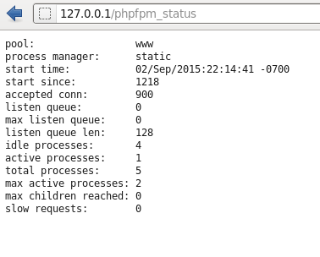

curl访问结果（浏览器也可以）：

$ curl 127.0.0.1/hdfphpss/

存文本(默认)

$ curl 127.0.0.1/hdfphpss/

json格式

$ curl 127.0.0.1/hdfphpss/?json

html格式

$ curl 127.0.0.1/hdfphpss/?html

xml格式

$ curl 127.0.0.1/hdfphpss/?xml

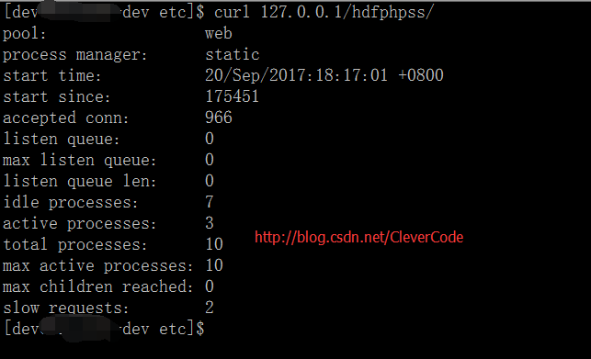

|  |  |
| --- | --- |
| 1  2  3  4  5  6  7  8  9  10 | http://www.foo.bar/status #默认纯文本  http://www.foo.bar/status?json #json格式  http://www.foo.bar/status?html #html格式  http://www.foo.bar/status?xml #xml格式    #full参数可查看进程详细信息  http://www.foo.bar/status?full  http://www.foo.bar/status?json&full  http://www.foo.bar/status?html&full  http://www.foo.bar/status?xml&full |

**PHP-FPM status参数说明：**

|  |  |
| --- | --- |
| 1  2  3  4  5  6  7  8  9  10  11  12  13  14 | pool – fpm池子名称，大多数为www  process manager – 进程管理方式,值：static, dynamic or ondemand. dynamic  start time – 启动日期,如果reload了php-fpm，时间会更新  start since – 运行时长  accepted conn – 当前池子接受的请求数  listen queue – 请求等待队列，如果这个值不为0，那么要增加FPM的进程数量  max listen queue – 请求等待队列最高的数量  listen queue len – socket等待队列长度  idle processes – 空闲进程数量  active processes – 活跃进程数量  total processes – 总进程数量  max active processes – 最大的活跃进程数量（FPM启动开始算）  max children reached - 大道进程最大数量限制的次数，如果这个数量不为0，那说明你的最大进程数量太小了，请改大一点。  slow requests – 启用了php-fpm slow-log，缓慢请求的数量 |